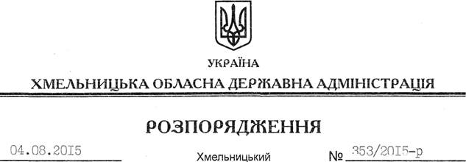

Про надання дозволу на розроблення технічної документації із землеустрою щодо встановлення меж земельних ділянок водного фонду в натурі (на місцевості) громадянці Грубальській І.П.

На підставі статей 6, 13, 21, 39 Закону України “Про місцеві державні адміністрації”, статей 17, 59, 122, 123, 124, частини 2 статті 134 Земельного кодексу України, статті 51 Водного кодексу України, статей 22, 55 Закону України “Про землеустрій”, статті 7 Закону України “Про оренду землі”, розглянувши клопотання громадянки Грубальської І.П., зареєстроване в облдержадміністрації 08.07.2015 року за № 99/4568-11-26/2015, та надані матеріали:
1. Надати дозвіл громадянці Грубальській Інні Павлівні на розроблення технічної документації із землеустрою щодо встановлення меж земельних ділянок водного фонду в натурі (на місцевості) площею 1,3705 га, яка розташована за межами населених пунктів на території Голосківської сільської ради Летичівського району, та площею 1,6995 га, яка розташована за межами населених пунктів на території Требуховецької сільської ради Летичівського району, з метою подальшої передачі у користування на умовах оренди для рибогосподарських потреб.
2. Громадянці Грубальській І.П. при розробленні технічної документації із землеустрою щодо встановлення меж земельної ділянки водного фонду в натурі (на місцевості) забезпечити дотримання вимог чинного законодавства.
3. Контроль за виконанням цього розпорядження покласти на заступника голови облдержадміністрації відповідно до розподілу обов’язків.

Голова адміністрації М.Загородний

